목차

1. 프로그램의 목적
2. 프로그램의 구조
3. 주요기능
4. 차별점
5. 프로그램의 목적

제가 선정한 주제는 ‘테트리스 만들기’입니다. 테트리스란 특정한 블록들이 랜덤으로 위에서 아래로 내려오며, 블록을 쌓아가는 게임입니다. 블록이 한 줄 다 쌓이게 되면, 다 쌓인 한 줄이 없어지게 됩니다. 한 줄이 지워질 때마다 점수가 100점씩 증가합니다. 이 게임은 승리조건 없이 패배할 때까지 프로그램이 진행되며, 패배조건은 블록이 계속해서 쌓여서 꼭대기에 도달하는 것입니다.

이 프로그램의 제1목적은 재미입니다. 테트리스라는 게임을 통해서 이용자가 재미를 느낄 수 있게 하는 것에 많은 생각을 하였습니다. 따라서 이용자를 위한 편의기능과 답답한 상황에서 벗어날 수 있는 아이템을 추가하였습니다. 다음 나올 블록을 미리 알려주는 것, 블록을 저장할 수 있는 기능, 쌓여 있는 블록을 제거하는 폭탄 아이템이 그것들입니다. 이 기능과 아이템을 통해 사용자의 편의와 재미를 증가하려고 노력하였습니다.

이 프로그램의 제 2 목적은 프로그램을 만드는 과정을 통해서 새로운 것들을 배우는 것입니다. 저는 군복무를 마치고 이번 학기에 복학하였습니다. 군 복무를 하면서 프로그래밍을 하지 않은 지 너무 오래되어서, ‘프로그래밍을 통한 논리적 사유 연습’ 강의를 통해서 잊었던 C++문법과 프로그래밍 방법을 다시 배우려고 하였습니다. 따라서 이번 기말과제를 하면서 중점을 둔 것이 1학년 때 배웠던 것을 다시 사용해 보는 것, 해보지 않았던 것을 새로 시도해보는 것입니다. 전체적인 구현에서 1학년 때 배웠던 것을 복습할 수 있었고, 오픈소스인 opencv와 window.h, mmsystem.h 등 다양한 새로운 것들을 배울 수 있었습니다.

1. 프로그램의 구조

* 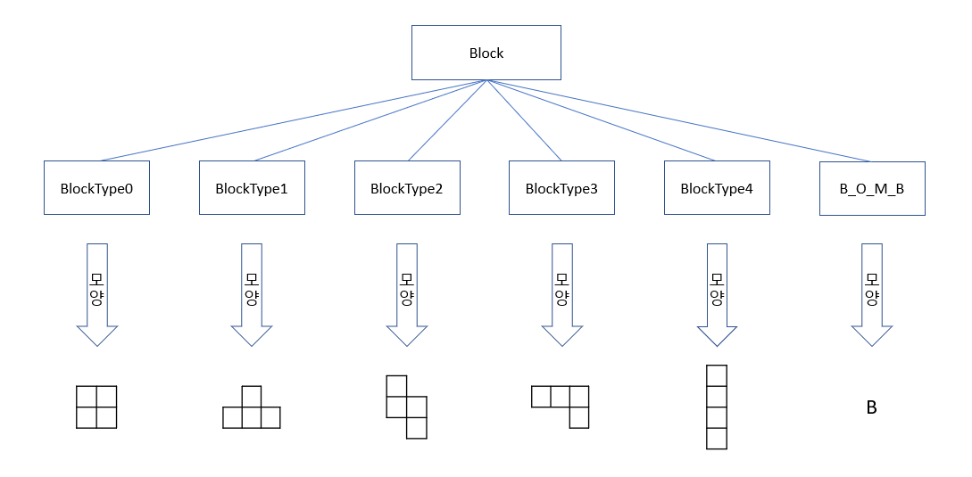블록 클래스의 구조도 (첨부 #1)
* 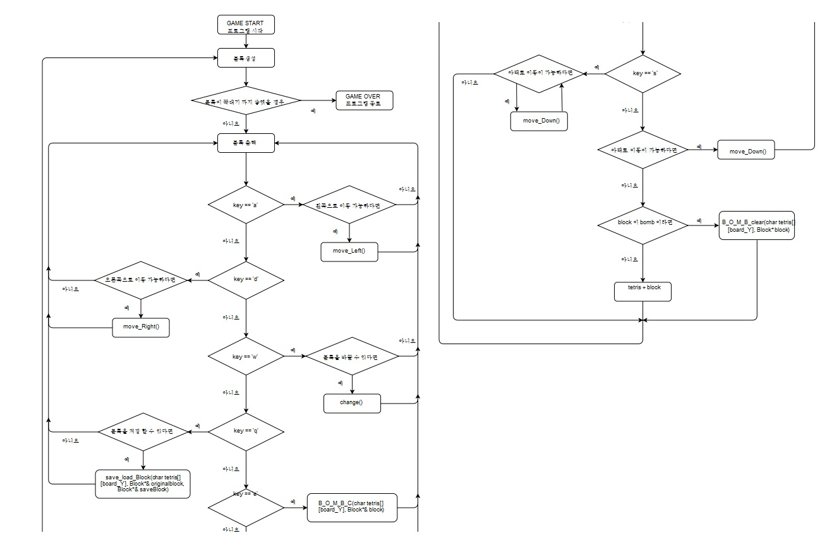프로그램 순서도 (첨부 #2)

1. 주요 기능

* 블록 왼쪽 이동 (A)

블록이 왼쪽으로 이동 가능하다면 블록의 pos.x—

블록 왼쪽에 장애물이 1있거나, 왼쪽으로 이동하면 테트리스 보드의 크기를 넘어가는 경우에는 블록이 왼쪽으로 이동하면 안되므로 이 경우를 판단하여 블록을 왼쪽으로 이동한다.

코드 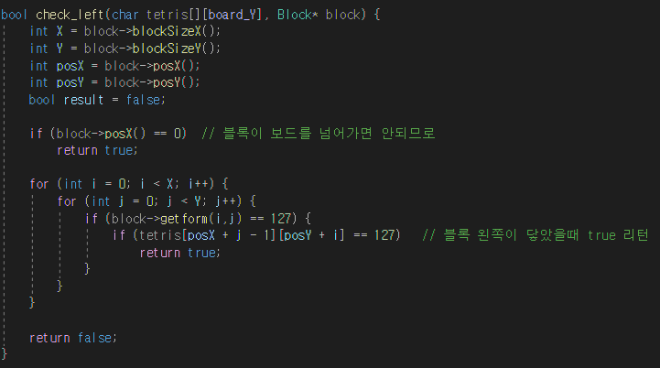

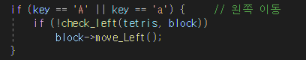

* 블록 오른쪽 이동 (D)

블록이 오른쪽으로 이동 가능하다면 블록의 pos.x++

블록 오른쪽에 장애물이 있거나, 오른쪽으로 이동하면 테트리스 보드의 크기를 넘어가는 경우에는 블록이 오른쪽으로 이동하면 안되므로 이 경우를 판단하여 블록을 오른쪽으로 이동한다.

코드 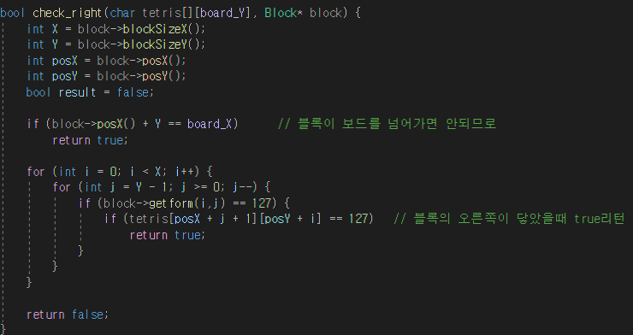 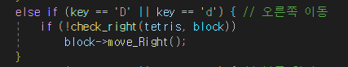

* 블록 하강 (S)

블록이 바닥에 닿을 때까지 pos.y++

블록 아래에 장애물이 있거나, 아래로 이동하면 테트리스 보드의 크기를 넘어가는 경우에는 블록이 아래로 이동하면 안되므로 이 경우를 판단하여 블록을 아래쪽으로 이동한다.

코드

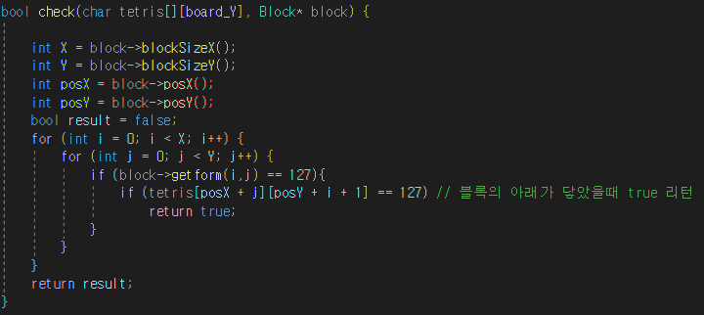 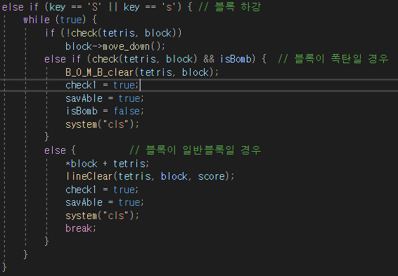

* 블록 회전 (W)

블록이 회전 가능하다면, 블록 회전

블록이 회전할 때 장애물이 존재하거나 테트리스 보드의 크기를 넘어가는 경우 회전하면 안된다. 이 경우에는 왼쪽으로 이동해서 블록이 회전가능한지 계속 확인한다. 왼쪽으로 이동해서 해결되는 경우는 회전을 시키고, 왼쪽으로 이동해서 해결이 안되는 경우에는 회전기능이 작동하지 않는다.

코드

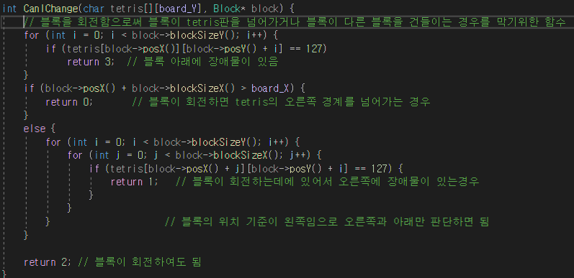 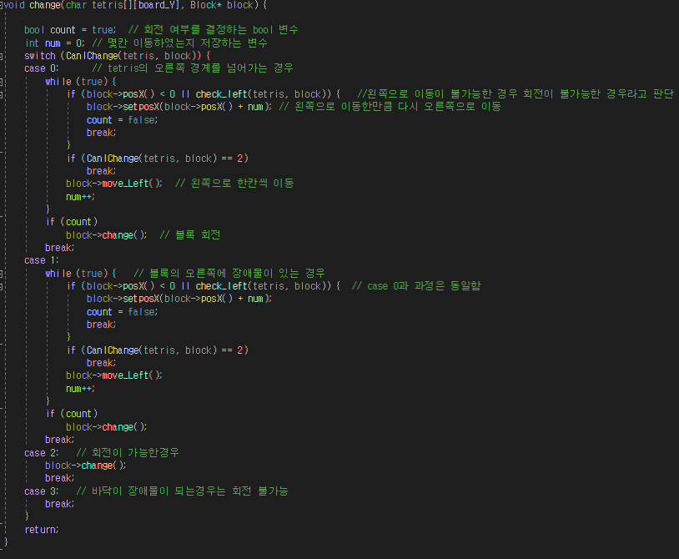

* 블록 저장 / 불러오기 (Q)

현재 블록과 저장 되어있는 블록 교체

현재 블록을 포인팅하는 포인터와 저장 되어있는 블록을 포인팅하는 포인터가 서로 포인팅하는 블록을 교체한다.

코드

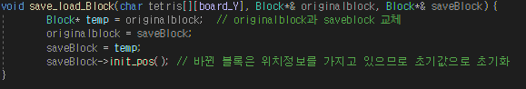

* 폭탄 아이템 사용 (E)

현재 블록과 폭탄블록 교체

현재 블록을 삭제하고 폭탄블록을 포인터에 동적 할당한다. 그리고 블록이 아래에 닿았을 때 기존 블록과 다르게 폭탄이 터져야 한다.

코드

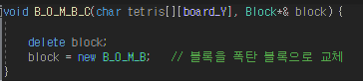

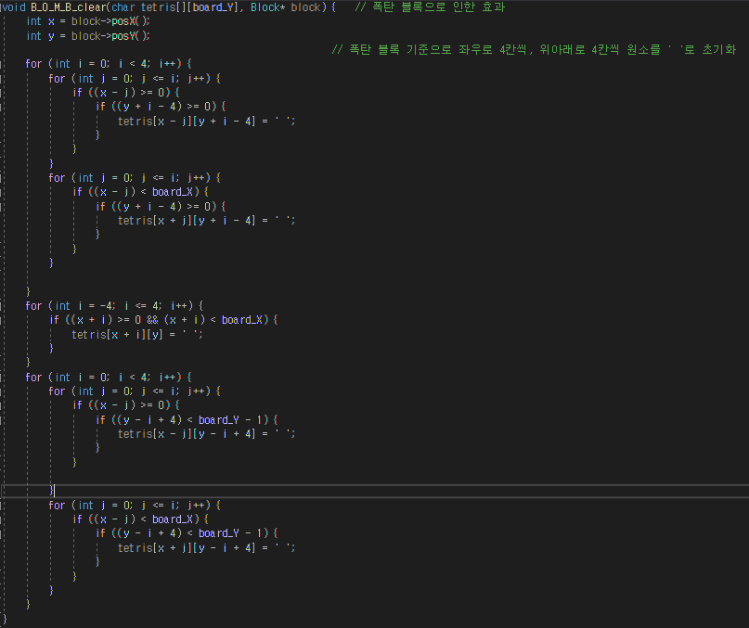

1. 차별점

제 테트리스와 기존 테트리스의 가장 큰 차별점은 폭탄 아이템이라고 생각합니다. 폭탄아이템은 폭탄블록이 바닥에 닿은 지점을 중심으로 반지름이 4인 원형 범위 내에 쌓인 블록을 제거합니다. 폭탄아이템은 게임 중 총 3번 사용할 수 있습니다. 폭탄아이템을 사용하면 현재 블록이 폭탄 블록과 교체되며, 기존 블록과 동일하게 좌우로 이동해서 원하는 위치에서 터트릴 수 있습니다.

제가 이러한 아이템을 만들게 된 계기는 제가 테트리스를 너무 못해서입니다. 테트리스를 잘하지 못하다 보니, 블록을 떨어뜨려서 줄을 지우기가 어려웠습니다. 계속해서 블록이 꼬이다 보니 해결할 수 없는 줄이 늘어났고, 그 줄을 해결할 방법이 없었습니다. 이러한 상황이 계속해서 생기다 보니 저와 같이 게임에 익숙하지 않은 사람들이 같은 문제를 갖고 있을 것이라고 생각이 되었습니다.

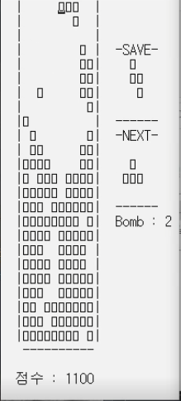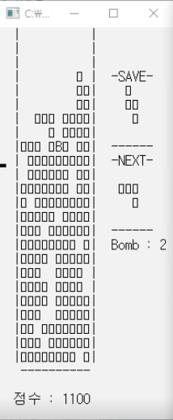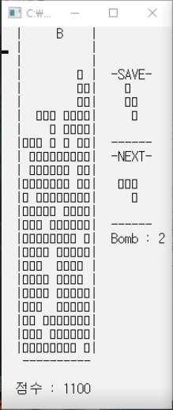그래서 생각한 것이 꼬인 블록을 한 번에 해결할 수 있는 폭탄 아이템입니다. 폭탄 아이템은 착지 시 폭탄아이템 주변 4칸의 블록을 지웁니다. 이를 통해서 꼬인 블록을 풀어줄 수도 있고, 위급한 상황에서 위기를 모면해 줄 수도 있습니다. 저는 이러한 폭탄 아이템을 통해서 테트리스를 잘 하지 못하는 사람들도 쉽게 접근할 수 있을 것이라고 생각합니다.